EJERCICIO para el 28/01
“Tarea”
Buscar un material, buscar un segundo material que lo mejore. Una vez hecho eso hacerle una licencia.
Ejemplo de los planetas y Wikipedia al que añade una cosa del procomún
- Buscar un material, ver si es accesible
- Buscar un material, ver si es accesible
- Mirar si son modificables y editables
- Crear el documento común
- Ponerle una “licencia” de creative commons

CREAR UN DOCUMENTO A PARTIR DE DOS FUENTES DISTINTAS

- https://biologia-geologia.com/BG1/15_el_sistema_solar_y_sus_componentes.html
  - Es un material accesible. Tiene esta licencia

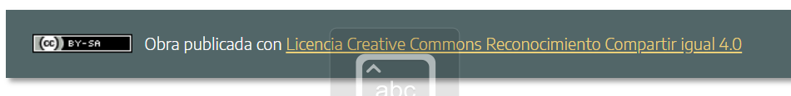
- https://www.youtube.com/watch?v=my1euFQHH-o&t=39s
  - Es un material con esta licencia (BY SY)
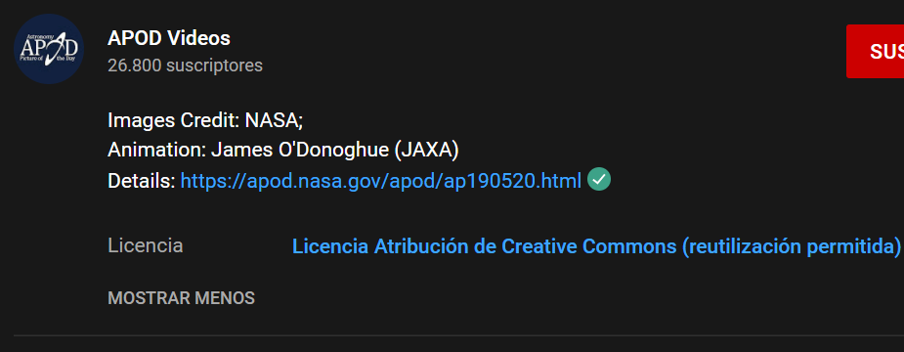

- Con estos materiales podemos crear un documento modificado común, siempre que citemos al autor y el nuevo documento se publique con la misma licencia:
  - Creative Commons BY-SY
  - Creative Commons BY-SY

- Creo un documento “Común”. Se trata de un documento Powerpoint
- Le pongo la licencia de Creative Commons: Atribución-NoComercial-CompartirIgual 4.0 Internacional

